Apropiación y re-significación del espacio público como construcción de identidad:
el Barrio Anáhuac
López Domínguez S. M.*
¹Universidad Anáhuac Puebla / Estancia Posdoctoral BUAP, ORCID 0000-0002-2953-9726
*Autor de correspondencia (e-mail: sonia.lopez@anahuac.mx)

INTRODUCCIÓN
El territorio no es únicamente una delimitación físico-espacial, sino una construcción social cargada de significados, prácticas e identidades. En contextos urbanos periféricos, donde confluyen procesos de expansión inmobiliaria, fragmentación social y déficit de espacios públicos, se genera un debilitamiento en la construcción de identidad vinculado al entorno inmediato.
En las inmediaciones de la Universidad Anáhuac Puebla, los procesos de urbanización en los últimos 30 años, configuraron un territorio funcionalmente activo, pero simbólicamente falto de articulación. Durante el diagnóstico inicial, actores territoriales clave, entre ellos la representación delegacional de la Reserva Territorial Atlixcáyotl donde está emplazada, señalaron la ausencia de referentes espaciales y simbólicos que consoliden la identidad colectiva en el entorno.
A partir de este escenario, se plantea que: la apropiación y resignificación del espacio público constituyen un mecanismo capaz de fortalecer procesos de construcción de identidad en contextos urbanos donde se encuentra débilmente articulada. Por lo que se propone el concepto de “Barrio Anáhuac”, como un constructo analítico inspirado en la tradición histórica del barrio como unidad de referencia e interacción comunitaria; lo que permite tener un marco interpretativo del territorio inmediato y una base para intervenirlo estratégicamente. (Figura 1)

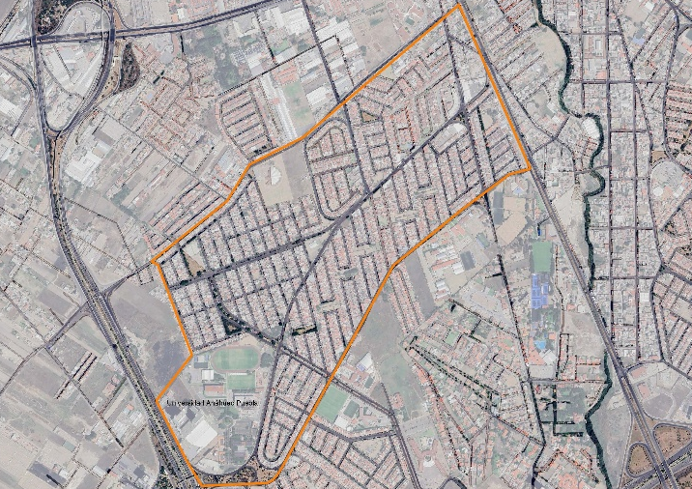
Figura 1. Mapa del Barrio Anáhuac 2025

MARCO TEÓRICO
Históricamente, el barrio ha funcionado como escala intermedia entre lo doméstico y lo urbano, permitiendo reconocimiento, interacción y sentido de pertenencia. En procesos contemporáneos de expansión metropolitana, esta escala tiende a diluirse, generando territorios funcionales, pero con limitada cohesión identitaria.
El espacio público puede entenderse como infraestructura relacional donde materializar prácticas colectivas, como señalan Segovia y Neira (2005) “los espacios públicos urbanos construyen y reproducen prácticas de identidad y confianza social” (p.170). La identidad en este sentido, no es un atributo fijo, sino un proceso que se consolida mediante usos reiterados, permanencia compartida y reconocimiento mutuo del entorno (Carvajal, 2021).

METODOLOGÍA
Desde un enfoque de sistemas complejos, el territorio se comprende como una red de interacciones donde pequeñas variaciones en nodos estratégicos pueden generar efectos relacionales; donde las intervenciones de proximidad no son acciones aisladas, sino parte de un todo, de un sistema urbano dinámico.
Así pues, la investigación adopta un enfoque cualitativo basado en: el diagnóstico morfológico y funcional del entorno inmediato; identificación de nodos críticos de movilidad y fragmentación espacial; entrevista a actores clave; desarrollo y análisis comparativo de dos intervenciones académicas (2024-2025).
Basándose en la unidad de análisis micro-territorial que corresponde al entorno de proximidad que integra la Universidad con la Colonia Gobernadores y fraccionamientos circundantes, con especial énfasis en el nodo Díaz Ordaz y Orión Norte. Este diseño metodológico permite observar la transición entre el diagnóstico proyectual y la intervención táctica, así como la incidencia en las dinámicas de uso del espacio público.

RESULTADOS
Diagnóstico proyectual (2024)
Se inició con un análisis territorial realizado por 126 estudiantes de la licenciatura de arquitectura, que evidenció el predominio vehicular, la discontinuidad peatonal y la ausencia de mobiliario urbano de permanencia. Las 12 propuestas desarrolladas en equipos, reformularon el nodo de intersección entre Boulevard Díaz Ordaz y Orión Norte como posible infraestructura social, se propone también la recuperación de zonas verdes como parques interconectados creando una “anillo verde” que permita explorar nuevas conexiones y tipos de movilidad; introduciendo mejoras en la accesibilidad y la generación de microespacios de encuentro.
Esta fase permitió identificar las condiciones espaciales necesarias para propiciar el encuentro y la identidad.

Activación táctica (2025)
En 2025, 168 estudiantes implementaron una intervención de urbanismo táctico sobre el camellón central del Blvd. Díaz Ordaz. La acción incorporó delimitaciones peatonales temporales, así como configuraciones orientadas a favorecer la permanencia en el sitio y el tránsito seguro. Los resultados evidenciaron mayor uso temporal del espacio público y un creciente reconocimiento del camellón y su dimensión potencial de área de encuentro, lo que sugiere un fortalecimiento en las prácticas de apropiación. (Figura 2)

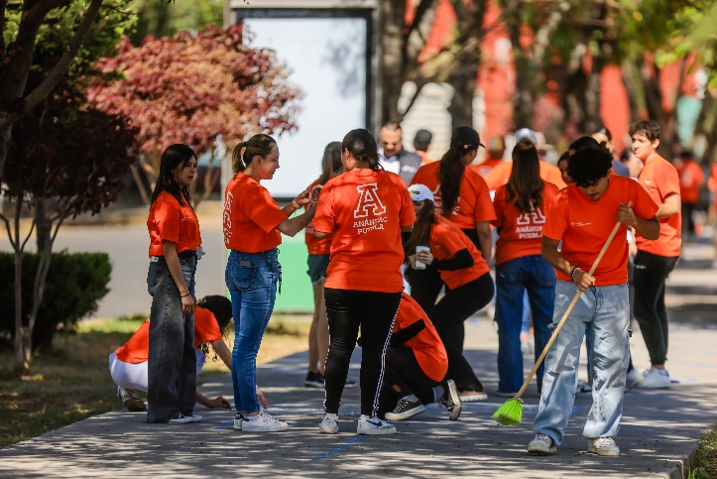
Figura 2. Estudiantes en el camellón

DISCUSIÓN
Los resultados muestran que la apropiación activa del espacio público contribuye al fortalecimiento de identidad en territorios donde esta se encuentra débilmente articulada. Cuando ese espacio deja de ser tránsito anónimo y se transforma en lugar de permanencia y encuentro, se refuerza el reconocimiento colectivo del entorno.
Diversos estudios coinciden en que la resignificación del espacio público permite proyectar y consolidar identidades urbanas emergentes (Schlack, 2022), particularmente en ciudades intermedias. Lo que conlleva una resignificación que opera simultáneamente en el plano físico y simbólico, consolidando procesos identitarios de manera progresiva.
El caso del Barrio Anáhuac permite observar cómo intervenciones incrementales, articuladas con diagnósticos situados y seguimiento longitudinal, pueden fortalecer la identidad sin requerir transformaciones estructurales de gran escala.

CONCLUSIONES
La investigación evidencía que la apropiación y resignificación del espacio público funcionan como procesos efectivos para el fortalecimiento de la identidad en contextos urbanos recientes o fragmentados.
El Barrio Anáhuac se configura como caso de estudio donde la activación estratégica del espacio público recupera la lógica histórica del barrio como escala de interacción comunitaria, adaptada a un entorno metropolitano contemporáneo. Esto tiene fuertes implicaciones en el papel de las universidades y la planeación urbana, experiencias como el Distrito Tec, impulsado e incorporado en instrumentos de desarrollo urbano local, muestran que la articulación entre las universidades y su entorno puede integrar estrategias formales de transformación territorial.
El fortalecimiento de identidad mediante intervenciones de proximidad no solo constituye una estrategia espacial, sino también una posible línea de articulación entre academia, territorio y políticas de desarrollo urbano.
En etapas posteriores, la incorporación de herramientas de modelación de redes y análisis de centralidades permitirían profundizar en la comprensión cuantitativa de cómo las intervenciones de proximidad inciden en la configuración relacional del territorio.

AGRADECIMIENTOS
Se agradece a la Dirección de la Escuela de Arquitectura y Diseño de la Universidad Anáhuac Puebla por su liderazgo y respaldo institucional que hicieron posible el desarrollo de los ejercicios de intervención urbana, así como el impulso a las líneas de investigación sobre territorio y espacio público.

REFERENCIAS
Arango Espinal, E. (2025). Local identity and urban perception in an intermediate city. Sustainability, 17(17), 7765. https://www.mdpi.com/2071-1050/17/17/7765
Carvajal, J.M.B. (2021). Public space and identity: three scenarios of interpretation. Estoa. https://publicaciones.ucuenca.edu.ec/ojs/index.php/estoa/article/view/3190
Pérez, G. A. J., Hernández, J. M. H. de la C., & Peñate Villasante, A. G. (2025). The community residing in urban public spaces and their heritage. Región Científica, 4(2). https://rc.cienciasas.org/index.php/rc/article/download/484/545
Schlack, E. (2022). Espacio público: registros alternativos para pensar y proyectar identidades urbanas. Revista de Arquitectura y Urbanismo. https://www.scielo.cl/scielo.php?pid=S0718-83582022000300001&script=sci_arttext
Segovia, O., & Neira, H. (2005). Espacios públicos urbanos: una contribución a la identidad y confianza social y privada. Revista INVI, 20(55), 166–182. https://www.redalyc.org/pdf/258/25805510.pdf

